Ismertesd a Neumann elvű számítógép felépítését és működését.
Az ENIAC az első elektronikusan működő számítógép építési tapasztalatai alapján fogalmazta meg Neumann János 1946-ban a számítógép építésének máig ható elveit.
Neumann-elvek:
1. A számítógép legyen teljesen elektronikus, külön vezérlő és végrehajtóegységgel rendelkezzen
2. Kettes számrendszert használjon
3. Az adatokat és a programokat ugyanabban a belső tárban, a memóriában legyenek
4. A számítógép legyen univerzális Turing-gép
Az EDVAC volt 1949-ben amely már a Neumann –elveken épült.
A Számítógép elvi felépítése:
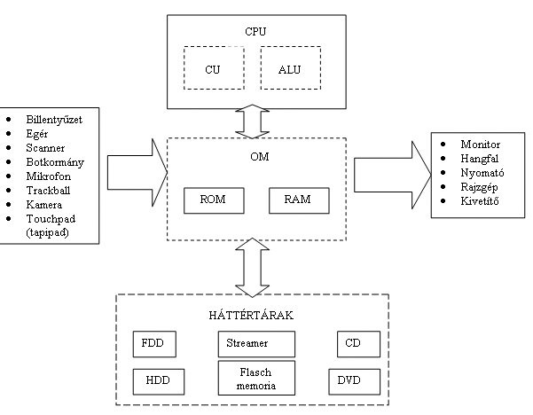
- CPU processzor, amely feladata a számítógép vezérlése CU és az aritmetikai logikai műveletek ALU (Aritmetikai-logikai egység) elvégzése. A processzorokat a műveleti sebességgel (MIPS), órajel frekvenciával GHz), Hány bites, Cash memória méretével.
- OM operatív memória, amely tárolja az éppen futó programokat és a feldolgozás alatt lévő adatokat.
A memóriának két fajtája van a ROM típusú csak olvasható, (van újraírható: EPROM)
a RAM típusú irható és olvasható. A gép kikapcsolása után az adatokat elveszti.
jellemzésük: működési elvükkel, a kapacitásukkal, órajel frekvenciával
- Háttértárak: a nagymennyiségű adatok tárolása a feladatuk. Az információt a gép kikapcsolása után is megőrzik.
Jellemzésük: működési elvükkel, a kapacitásukkal, sebességük alapján.
Működési elvük szerint:
  - Mágneses elven működő: hajlékony lemezes (FDD), merevlemezes (HDD) meghajtó, mágnesszalagos egység (streamer).
  - Optikai elven működő. Egyszer írható optikai lemezek (CD ROM), vagy többször újraírható lemezek (CD-RW), digitális videolemezek (DVD)
  - Elektromos elven a RAM és a ROM tulajdonságait ötvözve működő: Flash drive.
- Beviteli (input) egységek - feladatuk az információ bevitele a számítógépbe.
- Kiviteli (output) egységek - feladatuk a feldolgozott információ megjelenítése

